7 mot 7 Spel (återerövring)
Vad?
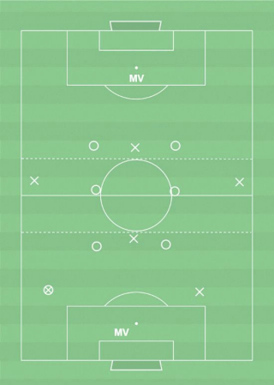
Återerövring av bollen
Varför?
För att direkt kunna ta tillbaka bollen efter bollförlust och för att förhindra att motståndarna kontrar.
Hur?
Återerövring: - Pressa snabbt bollhållaren efter att ha tappat bollen. - Kom på försvarssida om ni blir passerade. Målvakt (återerövring): - Inta position för att kunna bryta djupledspassningar när laget tappar bollen. Speluppbyggnad: - Grundförutsättningar i anfallsspel.
Organisation
14 spelare, yta 50-55x30-35m (7 mot 7 plan), bollar, 2 färger västar, 2 mål.
Anvisningar
Spel med 7 mot 7 regler. Det är bra att i träning variera spelet mellan att spela 7 mot 7 på matchplan med att spela med färre antal spelare och en mindre yta. Det gör att antalet fotbollsaktioner med boll per spelare ökar.

